Справка
«По итогам выполнения Всероссийских проверочных работ (ВПР) обучающимися 11 класса
МБОУ «Гимназия г. Болхова» в 2021 году»
В соответствии с приказом Федеральной службы по надзору в сфере образования и науки (Рособрнадзор) от 11.02.2021 № 119 "О проведении Федеральной службой по надзору в сфере образования и науки мониторинга качества подготовки обучающихся общеобразовательных организаций в форме всероссийских проверочных работ в 2021 году», приказом Департамента образования Орловской области от 20 февраля 2021г. «О проведении всероссийских проверочных работ в 2021 году на территории Орловской области», на основании приказа Отдела образования от 26 февраля 2021 года № 39а «О проведении ВПР в общеобразовательных учреждениях Болховского района», с целью организации ВПР в муниципальном общеобразовательном учреждении «Гимназия г. Болхова», на основании приказа по гимназии от 9 марта 2021 года № 44 –ОД «Об участии в проведении Всероссийских проверочных работ в 2021 году», получению объективных данных и мониторинга муниципальной системы образования были проведены Всероссийские проверочные работы.

Цель: установить уровень базовой подготовки обучающихся за уровень средней школы (федерального государственного стандарта (ФГОС )), повысить качество образования по учебным предметам «Химия», «Физика», «История», «Биология».

ВПР были проведены в следующие сроки:
11 марта 2021 года – по учебному предмету «История»;
15 марта 2021 года – по учебному предмету «Химия»;
16 марта 2021 года – по учебному предмету «Биология»;
18 марта 2021 года – по учебному предмету «Физика».

При проведении ВПР были соблюдены все методические рекомендации по их организации, проведению, оцениванию результатов.

Итоги выполнения ВПР по история обучающимися 11 класса

Средний первичный балл выполнения ВПР по классу – 16 б., что составляет 76 % выполнения работы.

Доля обучающихся, набравших балл выше среднего – 50 %.

Доля обучающихся, набравших балл равный среднему – 17 %.

Доля обучающихся, набравших максимальный балл – 0 %.
2 обучающихся набрали 19баллов из 21 максимального, % выполнения работы – 90 %.

Подробный анализ выполнения заданий ВПР по истории показал, что у обучающихся 11 класса сформированы базовые предметные компетентности. Тем не менее, педагогу необходимо обратить внимание на умение устанавливать причинно-следственные связи; систематизировать разнообразную историческую информацию на основе своих представлений об общих закономерностях исторического процесса. Знание/понимание основных фактов, процессов и явлений, характеризующих целостность отечественной и всемирной истории; периодизацию всемирной и отечественной истории; современные версии и трактовки важнейших проблем отечественной и всемирной истории; историческую обусловленность современных общественных процессов; особенности исторического пути России, ее роль в мировом сообществе.

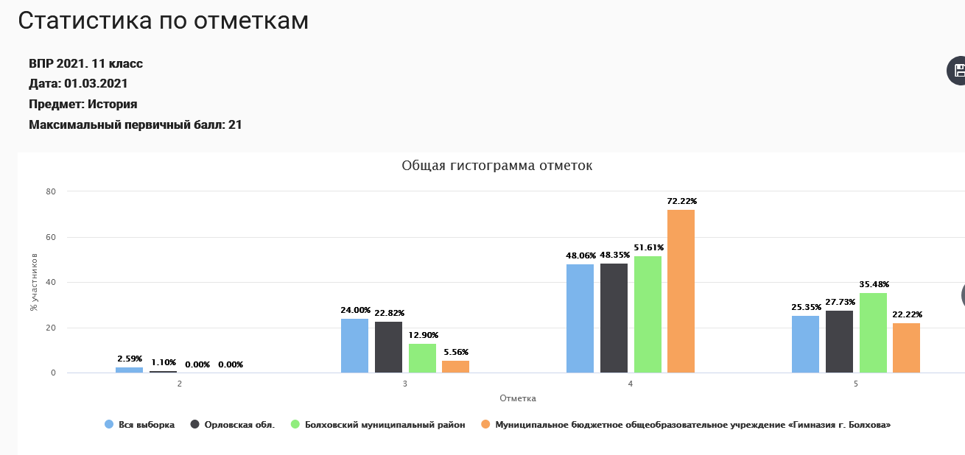

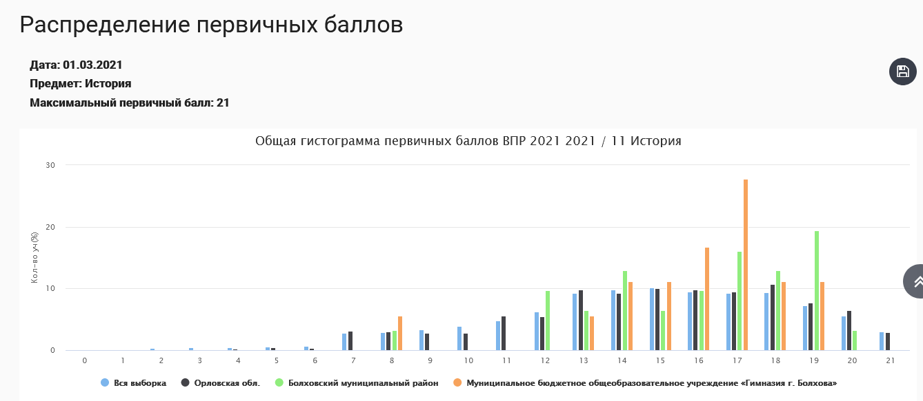

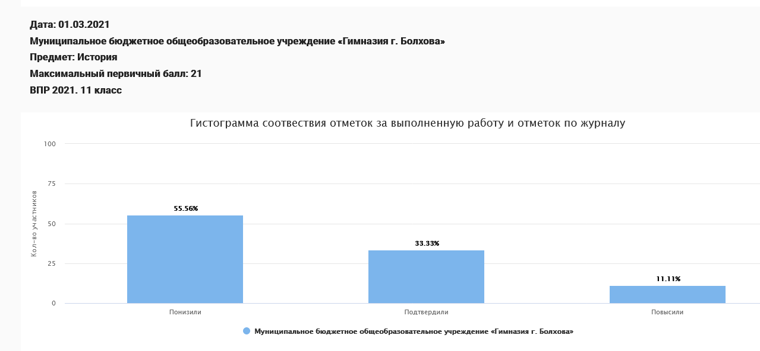

Итоги выполнения ВПР по химии обучающимися 11 класса

Средний первичный балл выполнения ВПР по классу – 18 б., что составляет 55 % выполнения работы.

Доля обучающихся, набравших балл выше среднего – 44 %.

Доля обучающихся, набравших балл равный среднему – 0 %.

Доля обучающихся, набравших максимальный балл – 0 %.
1 обучающийся набрал 28 баллов из 33 максимальных, % выполнения работы – 85 %.

Подробный анализ выполнения заданий ВПР по химии показал, что у обучающихся 11 класса сформированы базовые предметные компетентности. Тем не менее, педагогу необходимо обратить внимание на использование приобретённых знаний и умений в практической деятельности и повседневной жизни для объяснения химических явлений, происходящих в природе, быту и на производстве ; умение характеризовать элементы малых периодов по их положению в Периодической системе Д.И. Менделеева; общие химические свойства металлов, неметаллов, основных классов неорганических и органических соединений; умение определять валентность и степень окисления химических элементов, тип химической связи в соединениях, заряд иона, характер среды в водных растворах неорганических соединений, окислитель и восстановитель, принадлежность веществ к различным классам органических соединений; составлять уравнения реакций изученных типов (электролитической диссоциации, ионного обмена, окислительно-восстановительных); умение объяснять зависимость свойств веществ от их состава и строения; природу химической связи (ионной, ковалентной, металлической), зависимость скорости химической реакции и положения химического равновесия от различных факторов; сущность изученных видов химических реакций: электролитической диссоциации, ионного обмена, окислительно-восстановительных (и составлять их уравнения).
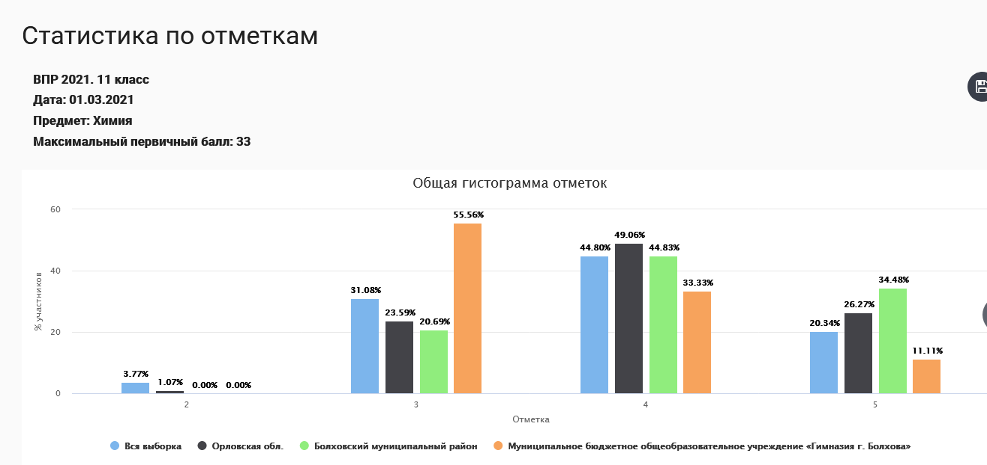

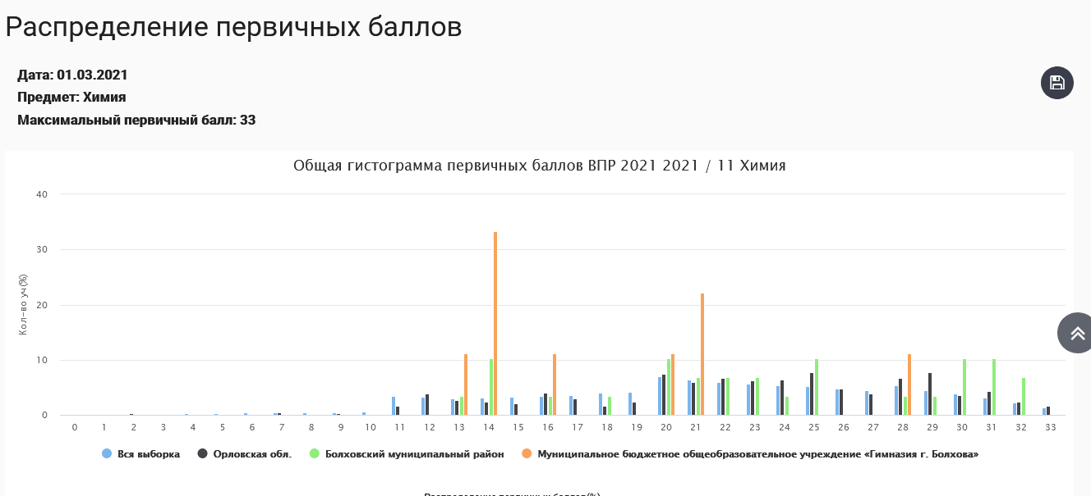

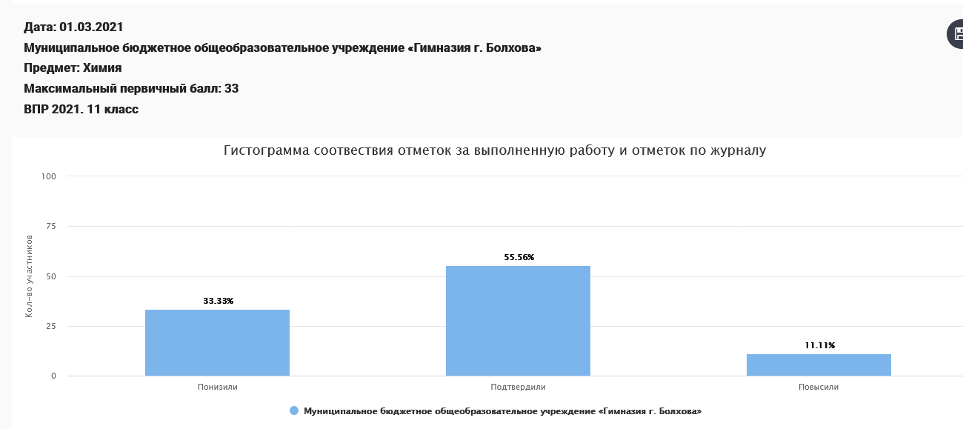

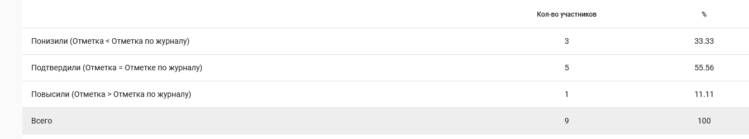

Итоги выполнения ВПР по биологии обучающимися 11 класса

Средний первичный балл выполнения ВПР по классу – 16 б., что составляет 50 % выполнения работы.

Доля обучающихся, набравших балл выше среднего – 44 %.

Доля обучающихся, набравших балл равный среднему – 0 %.

Доля обучающихся, набравших максимальный балл – 0 %.
1 обучающийся набрал 23 балла из 32 максимальных, % выполнения работы – 85 %.

Подробный анализ выполнения заданий ВПР по биологии показал, что у обучающихся 11 класса сформированы базовые предметные компетентности. Тем не менее, педагогу необходимо обратить внимание на знание и понимание сущности биологических процессов: размножение, оплодотворение, действие искусственного и естественного отбора, формирование приспособленности, образование видов, круговорот веществ и превращения энергии в экосистемах и биосфере. Умение объяснять: роль биологии в формировании научного мировоззрения; вклад биологических теорий в формирование современной естественнонаучной картины мира; единство живой и неживой природы, родство живых организмов; отрицательное влияние алкоголя, никотина, наркотических веществ на развитие зародыша человека; влияние мутагенов на организм человека, экологических факторов на организмы; взаимосвязи организмов и окружающей среды; причины эволюции, изменяемости видов, нарушений развития организмов. Умение решать элементарные биологические задачи, составлять элементарные схемы скрещивания и схемы переноса веществ и энергии в экосистемах (цепи питания) . Знание и понимание строения биологических объектов: клетки, генов и хромосом, вида и экосистем (структура). Умение объяснять роль биологии в формировании научного мировоззрения; вклад биологических теорий в формирование современной естественнонаучной картины мира; единство живой и неживой природы, родство живых организмов; отрицательное влияние алкоголя, никотина, наркотических веществ на развитие зародыша человека; влияние мутагенов на организм человека, экологических факторов на организмы.

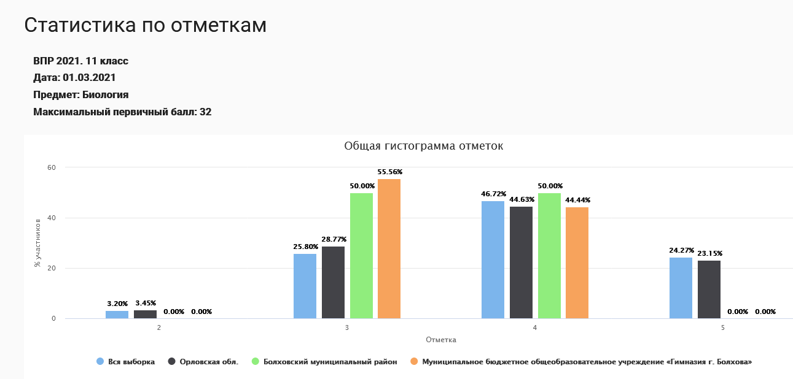

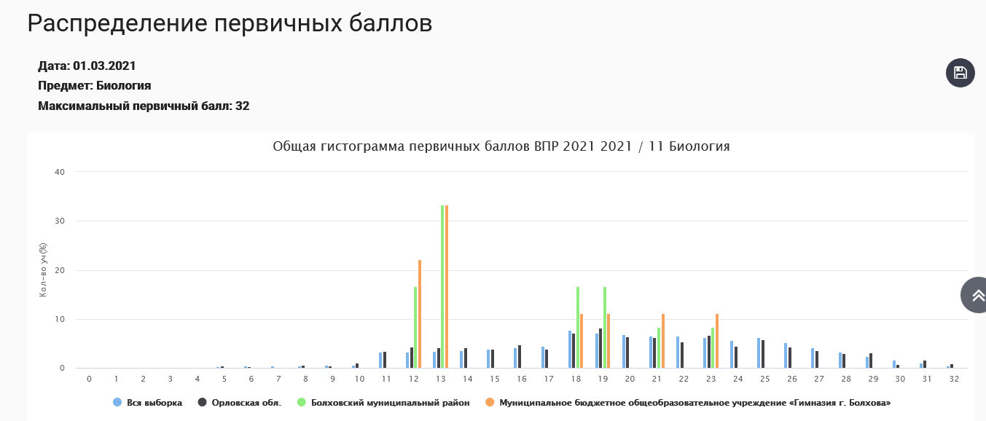

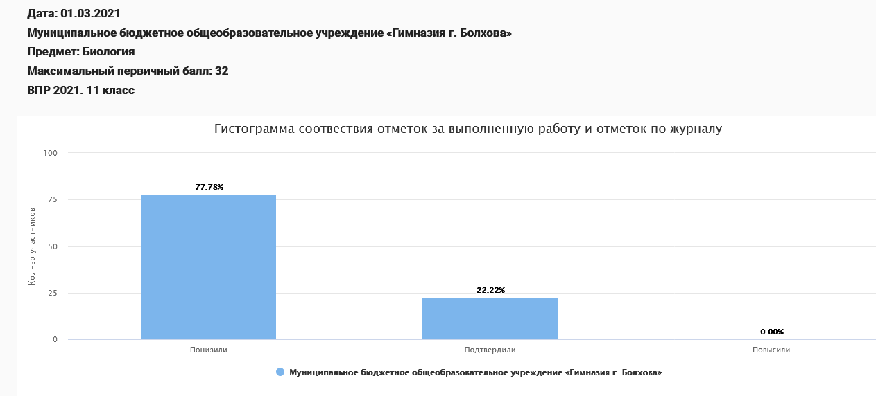

Итоги выполнения ВПР по физике обучающимися 11 класса

Средний первичный балл выполнения ВПР по классу – 10 б., что составляет 38 % выполнения работы.

Доля обучающихся, набравших балл выше среднего –60%.

Доля обучающихся, набравших балл равный среднему – 0 %.

Доля обучающихся, набравших максимальный балл – 0 %.

Подробный анализ выполнения заданий ВПР по физике показал, что у обучающихся 11 класса недостаточно сформированы базовые предметные компетентности. Поэтому педагогу необходимо обратить внимание на знание/понимание смысла физических понятий; умение описывать и объяснять физические явления и свойства тел; знание/понимание смысла физических величин и законов; умение отличать гипотезы от научных теорий, делать выводы на основе экспериментальных данных; умение объяснять устройство и принцип действия технических объектов, приводить примеры практического использования физических знаний; умение воспринимать и на основе полученных знаний самостоятельно оценивать информацию, содержащуюся в СМИ, Интернете, научно-популярных статьях, уметь использовать.

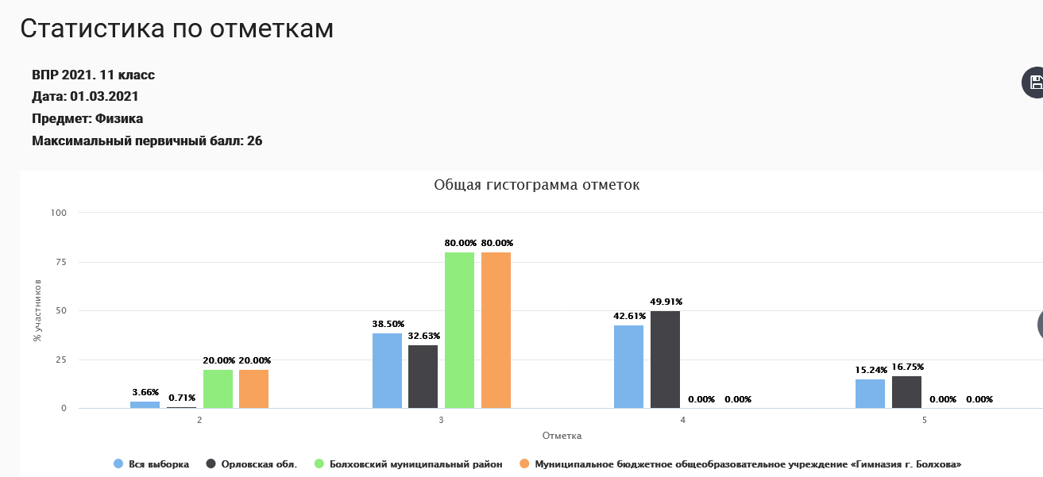

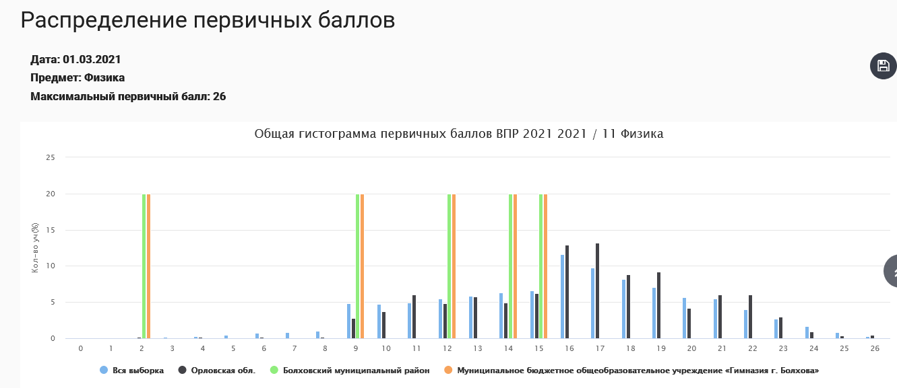

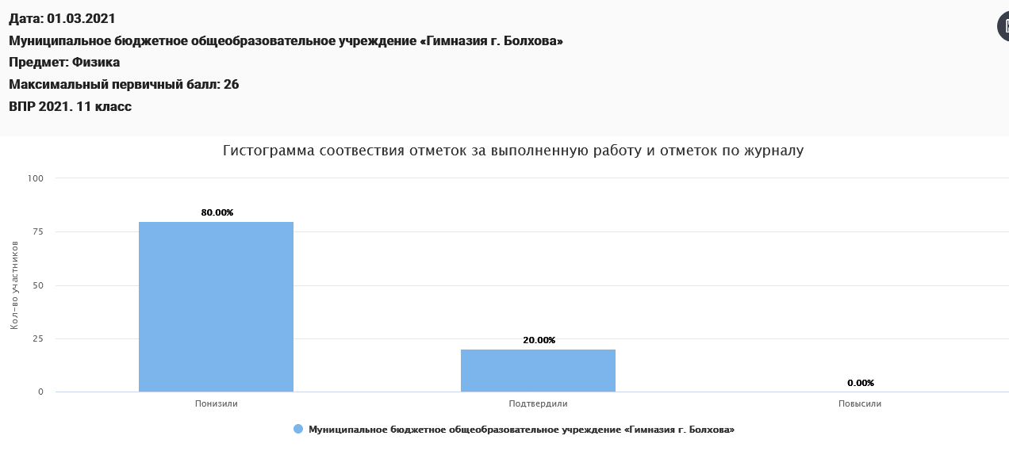

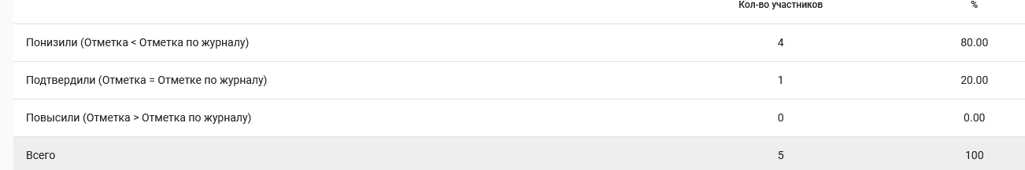
Сводная таблица результатов выполнения ВПР по предметам обучающимися 11 классов
Предмет | Всего учеников по списку | Выполняли работу | Уровни выполнения заданий, |  |  |  | Успева-емость% | Качество знаний  % | Степень обученности | Средний балл
 |  |  | «5» | «4» | «3» | «2»
История | 25 | 18 | 4 | 13 | 1 | 0 | 100 | 94 | 70 | 4,1
Химия | 25 | 9 | 1 | 3 | 5 | 0 | 100 | 44 | 52 | 3,5
Биология | 25 | 9 | 0 | 4 | 5 | 0 | 100 | 44 | 48 | 3,4
Физика | 25 | 5 | 0 | 0 | 4 | 1 | 80 | 0 | 32 | 2,8

Из сводной таблицы видно, что в целом выпускники справились с ВПР.

Выводы: результаты ВПР считать удовлетворительными.
На основе результатов ВПР определить основные направления дальнейшей подготовки обучающихся гимназии к внешней оценке качества образования.

Рекомендации:

- Активно использовать задания на преобразование одного вида информации в другой;
- продолжить обучать учащихся алгоритму поиска информации;
- необходимо анализировать графические рисунки, схемы; использовать задания проблемного и практического характера.

Заместитель директора: Куржупова Т.А. (рассмотрено на совещании при директоре)

